Chapter 2 day 1

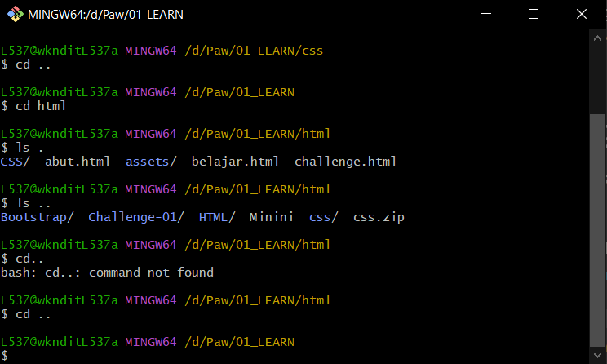

Ls : cek direktori

Cd : masuk/keluar direktori

Clear : buat happus command

Cat : untuk melihat file dan akan erguna ketika masuk kedalam server, jadi sebenernya terminal ini untuk BE karena kan gada GUI nya.

Touch : untuk membuat file di terminal

Rm : untuk menghapus file

Rm –r : hapus folder

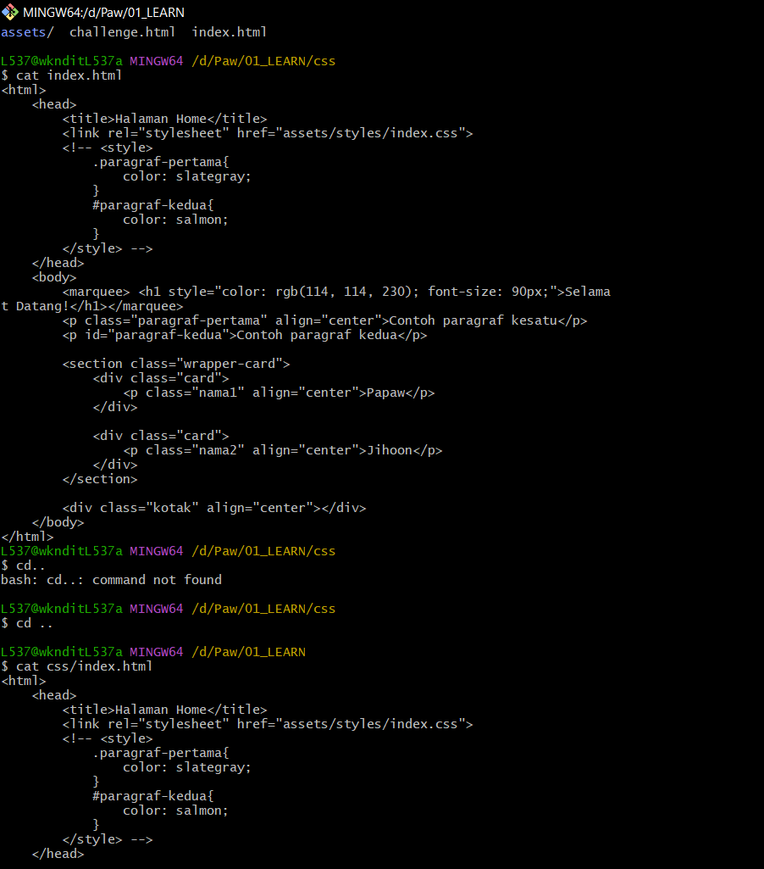

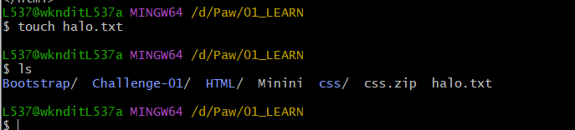

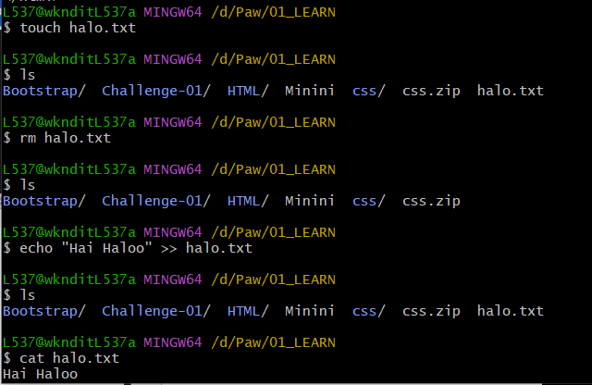

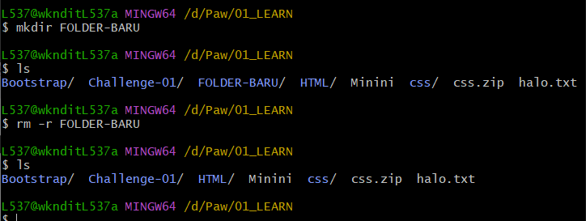

1. Pernyataan erminal kurang tepat : bukan gui (B)
2. Echo banana apel : echo perintah, banana argument dari echo (D)
3. Kalo di direktori A gimana cara masuk direktori b : cd ../B (B)
4. Dari deretan perintah mana yg digunakan untuk membuat file : echo “hello” >> hello.txt (B)
5. Cara menghapus file E sampe G : rm –r (D)

Chapter 2 day 2